**TP INSTAGRAM**

**Utiliser les APIs REST**



**1/ Connexion à l'environnement de développement Instagram via un compte utilisateur**

Dans un navigateur (FIREFOX, DE PREFERENCE), entrez l'url suivante : <https://www.instagram.com/developer/>

connectez-vous avec ces identifiants :

- login : **testqualixo**

- mdp: **motdepassequalixo**

**2/ Créez une "application" cliente des APIs Instagram**

*Les APIs instagram n'ont pas de partie publique, il va donc falloir créer une application pour les utiliser (ou un semblant d'application... en fait, un client)*

- Cliquez sur **"register your application"** puis : **"Register a new client"**

- Dans le champs "**Application name**", tapez votre prénom

- Dans tous les autres champs, écrivez "***localhost***"

- Dans l'onglet « **Security** », décochez la case "**Disable implicit OAuth**" (cela vous permettra par la suite de récupérer un token d'accès par une connexion implicite au serveur instagram... c'est moins secure, mais plus pratique)

- Conservez l'ID de votre application (du type :"8803d6b5b01e4c9aae76955821b1168b")

**3/ Générerez un token d'accès**

*Dans une nouvelle fenêtre, entrez l'url suivante :*

**https://www.instagram.com/oauth/authorize/?client_id={CLIENT_ID}&redirect_uri={REDIRECT_URI}&scope=public_content&response_type=token**

ATTENTION les {VARIABLES} doivent être renseignées!!:

-le **{CLIENT_ID}** est l'id de votre application (du type : 8803d6b5b01e4c9aae76965821b1168b)

-le **{REDIRECT_URI}** sera [http://localhost](http://localhost/)

Clique sur « Authorize »

*BRAVO : vous venez d'utiliser votre première API REST : elle renvoie un ACCESS_TOKEN qui vous permettra d'utiliser d'autres APIs*

Ce token se trouve dans l'url de réponse. Exemple :

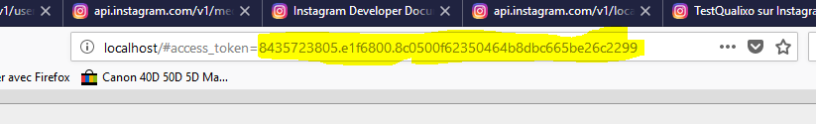

- récupérez ce token et conservez-le dans un fichier txt.

**4/ Récupérez les informations de votre compte au format json**

*La rubrique "Endpoints" recense quelques APIs disponibles d'Instagram.*

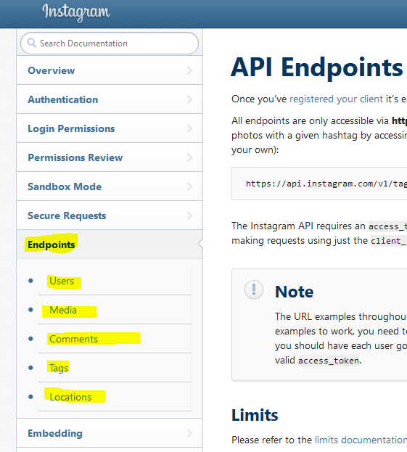

- Dans la sous-catégorie "Users", trouvez l'API qui vous permet de récupérer les informations concernant votre compte.

- Tapez la requête dans votre barre d'adresse en renseignant votre **ACCESS_TOKEN** récupéré précédemment. Que constatez-vous?

- Cliquez sur le lien de la photo de profil du compte **testqualixo**

- Récupérez l'ID du compte instagram **testqualixo** / conservez là.

- Dans la barre d'adresse, remplacez le "self" par l'ID du compte instagram. A partir de l'observation du résultat qu'en déduisez-vous ?

**5/ Récupérez le contenu de votre compte Instagram**

- Toujours dans la sous-catégorie "Users", trouvez l'API qui vous permet de récupérer le contenu de votre compte (les « médias récents »).

- Identifiez les différents éléments du json et mettez-les en relation avec le contenu effectif du compte instagram de l'utilisateur "testqualixo" (ici le compte effectif : <https://www.instagram.com/testqualixo/>).

**6/ Filtrez le contenu de votre compte Instagram**

- En vous aidant de la documentation des APIs "Users" utilisez le paramètre "count" pour que le json n'affiche que les deux photos les plus récemment ajoutées (n'oubliez pas le "&" pour séparer les paramètres)

- A partir du fichier json de cette dernière requête, trouvez le lien ("link") du deuxième média (photo). Quel commentaire accompagne cette photo?

- Désormais, identifiez a partir du json la localisation de la photo, et conservez sur un fichier txt les longitude et latitude de cette localisation.

**7/ Recherchez les photos localisées**

- En vous aidant de la documentation de l'API "Media", retrouvez la photo de l'homme au journal

- Utilisez le paramètre **distance** pour élargir le périmètre de recherche à 5km (5000). Combien de médias récupérez-vous? Quel est le nom de la localisation de la dernière photo de la liste?

**8/ Affichez les commentaires sur une photo**

- En vous aidant de la documentation de l'API "Comments", affichez les commentaires sur une photo de votre choix

(**ATTENTION** : la variable {media-id} doit-être remplacée par l'id d'un media. inspectez les json précédents pour trouver un id valable... plusieurs niveau d'id sont présents : celui de l'utilisateur, ceux des médias, ceux des photos, ceux des localisation etc...)

**9/ Recherchez par tag**

*En vous aidant de la documentation des APIs "Tags" :*

- Trouvez le nombre d'occurrences du #tag "**metoo**"

- A l'aide d'une autre API « Tags », retrouvez la photo récente de « testqualixo » avec le #tag "**nofilter**". Dit-il la vérité ou bien est-il un menteur?

**10/ APIs "Locations"**

- Retrouvez les informations concernant la localisation qui a pour id "**222957351**". De quelle ville s'agit-il ?

- En utilisant une autre API "Localisation", retrouvez la photo (média) la plus récente localisée à cet endroit.

- Cliquez sur le lien du media. Connaissez-vous cet homme?